< Gestión de pagos e inscripción. IPT >
DOCUMENTO VISION
Versión 1.1

Historial de Revisiones

Fecha | Versión | Descripción | Autor
14/09/2023 | 1.0 | Versión preliminar como propuesta de desarrollo. | López Carlos Facundo
22/09/2023 | 1.1 | Versión 1ra Corrección | Villafañe Matias Ignacio
 |  |  | Luna Jandar Emilio

Tabla de Contenidos
Contenido
1 Introducción 3
1.1 Propósito 3
1.2 Alcance 3
1.3 Definiciones, Acrónimos, y Abreviaciones 4
1.4 Referencias – [Otros documentos] 4
2 Orientación 4
2.1 Descripción del Problema / Oportunidad 4
3 Descripción del personal involucrado [Stakeholders] 4
3.1 Resumen del personal involucrado (No usuarios) 4
3.2 Resumen de Usuarios 5
4 Visión general del producto [Sistema de información] 5
5 Resumen de las características del Sistema de Información 5
5.1 <Control del pago de cuotas mensuales de los alumnos> 5
5.2 <Facturacion Mensual> 5
5.3 <inscripción del alumno>
A. Anexos 6

Documento VISION

Introducción

Propósito
El propósito de este documento es presentar de manera clara y concisa los objetivos del proyecto, identificar los problemas existentes en la organización que se abordarán, así como describir a los usuarios involucrados en el análisis y desarrollo del sistema, además de los usuarios finales. Además, se incluirán los diagramas de bloque que representan cada una de las soluciones propuestas por nuestro equipo de trabajo.

Alcance
Control, gestión y facturación del pago de cuotas mensuales de la institución.
Control y gestión de la inscripción de alumnos.

Definiciones, Acrónimos, y Abreviaciones

Referencias – [Otros documentos]
Documento de la empresa V 1.2
Documento especificación complementaria V 1.1

Orientación

Descripción del Problema / Oportunidad

El problema / oportunidad | Carga manual de datos en Tesorería, limitación en métodos pagos, falta de registro de transferencias bancarias, control manual de inscripciones, repetición en la carga de datos.
Afecta a | Personal de Tesorería, Personal Administrativo y al Cliente
Una adecuada solución sería | Creación de un nuevo sistema automatizado integral
El impacto / beneficio sería | Control preciso de gestión de pagos, facilidad para la remuneración de la cuota, mayor velocidad para consultar datos y mayor facilidad para rastrear y encontrar transferencias, simplicidad en carga de datos.

Descripción del personal involucrado [Stakeholders]

Resumen del personal involucrado (No usuarios)

Nombre | Descripción | Responsabilidades
Programador | Codificar el sistema | Realizar prototipos y codificar el sistema final
Analista en Sistemas | Documentar el sistema | Realizar recopilación de información y generar documentación.
Contacto | Representante Legal | Brindar información de la empresa

Resumen de Usuarios

Nombre | Descripción
Encargado de Tesorería | Facturación, gestión y control de pagos.
Cliente | Pagar cuota, control de cuotas.
Contacto | Representante Legal
Encargado de inscripción | Entrevista, informa y genera cupón de inscripción.
Preceptores | Carga de datos y genera legajo.
DOE | Entrevista psicológica y pedagógica al alumno y tutores.

Visión general del producto [Sistema de información]

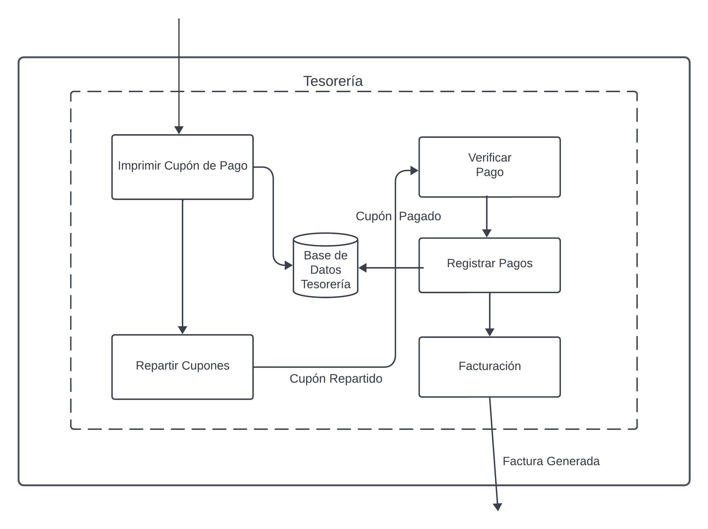

Resumen de las características del Sistema de Información

<Control de pago de cuotas mensuales de los alumnos>
Permitirá a los usuarios el adecuado control y seguimiento de las cuotas mensuales de los alumnos.

<Facturación Mensual>

Permitirá al encargado de la Tesorería la correcta facturación, facilitando los datos del alumno.

<Inscripción del Alumno>
Permitirá al encargado de inscripción y Tesorería generar una correcta inscripción del alumno.

A. Anexos

